Информационно-аналитический обзор
по итогам работы с обращениями, поступившими
в Тюменскую областную Думу
за период с 1 января по 15 декабря 2011 года
(в сравнении с 2010 годом)

За период с 1 января по 15 декабря 2011 года депутатами Тюменской областной Думы четвертого созыва получено и рассмотрено 10 568 обращений, в которых было поставлено 11 050 вопросов.
Рассмотрение обращений осуществлялось депутатами областной Думы в соответствии с положениями Конституции Российской Федерации от 12 декабря 1993 года, Федерального закона от 2 мая 2006 года № 59-ФЗ «О порядке рассмотрения обращений граждан Российской Федерации».
Распределение количества поступивших в 2011 году обращений по кварталам в сравнении с показателями 2010 года отражено в диаграмме 1.
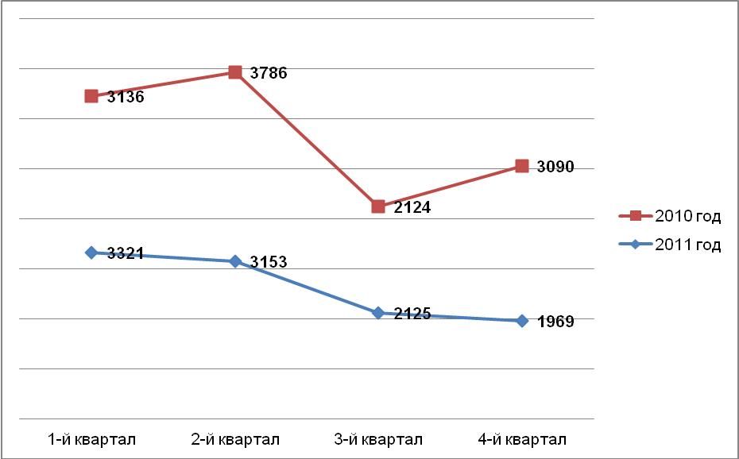
Диаграмма 1. Распределение количества поступивших обращений
по кварталам в 2010-2011 гг.

В течение обзорного периода депутатами Тюменской областной Думы проводились приемы граждан в приемных депутатов, осуществлялись выездные приемы в избирательных округах, ежедневно велась работа по приему граждан помощниками депутатов, сотрудниками аппарата областной Думы.
Всего в 2011 году в ходе личного приема принято 5 898 заявителей (в 2010 году − 7 472). По результатам личного приема заявителям давались разъяснения либо принимались письменные обращения для дальнейшего рассмотрения по существу вопроса.
Устные разъяснения получили 3 612 избирателей, или 34% (в 2010 году − 5 474, или 45%). Чаще всего за консультацией обращались по вопросам: обеспечения жильем и жилищно-коммунального хозяйства (29% от количества устных обращений), оказания материальной помощи (26%), социального обеспечения (10%), сферы здравоохранения (5%).
Количество письменных предложений, заявлений, жалоб в 2011 году составило 6 695, или 63% (в 2010 году − 6 487, или 53%). В письменных обращениях, как правило, поднимались вопросы оказания материальной помощи (41% от количества письменных обращений), предоставления жилья, работы жилищно-коммунальных служб (14%), награждения и присвоения почетных званий (14%), работы с наказами избирателей (8%), социального обеспечения (3%).
Количество обращений, поступивших в форме электронного документа, в том числе через Интернет-приемную на официальном портале областной Думы, в 2011 году составило 261, или 3% (в 2010 году − 175 обращений, или 1%). Характерными для подобных обращений стали вопросы предоставления жилья, проблемы в сфере жилищно-коммунального хозяйства (32% от количества электронных обращений), оказания материальной помощи (12%), а также вопросы в сфере хозяйственной и предпринимательской деятельности: земельных отношений, организации транспортного обслуживания и другие (12%).
Таким образом, наблюдается определенная динамика в отношении распределения количества поступивших предложений, заявлений, жалоб в разрезе их форм: количество устных обращений сократилось по сравнению с показателями 2010 года на 34%, количество электронных обращений возросло на 49%, количество письменных обращений осталось практически без изменений (диаграмма 2).
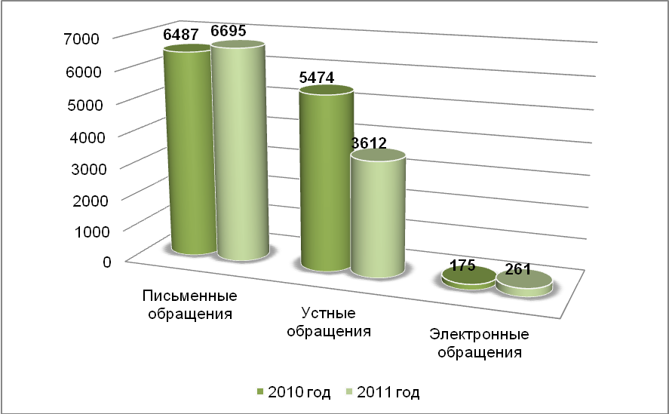
Диаграмма 2. Формы обращений, поступивших в Тюменскую областную Думу
в 2010-2011 гг.

Большинство авторов обращений − жители городов (70%): Тюмени (3 568 обращений), Тобольска (863), Когалыма (333), Радужного (333), Ноябрьска (304), Заводоуковского городского округа (271), Ишима (267) и других.
Среди селян наиболее активно обращались жители населенных пунктов районов: Тюменского (533 обращения), Исетского (258), Тобольского (200), Октябрьского (190), Сургутского (185) и других.
Распределение количества поступивших в 2010-2011 годах обращений в разрезе территорий отражено в диаграмме 3.
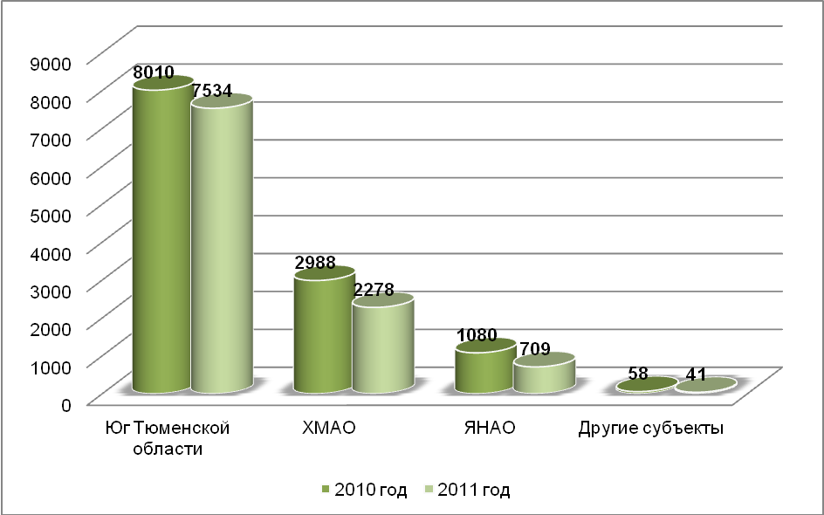
Диаграмма 3. География обращений, поступивших в Тюменскую областную Думу
в 2010-2011 гг.

В целом количественные показатели поступления обращений в разрезе территорий сравнительно меньше данных 2010 года.
Так, сократилось количество обращений с территорий городов: Нижневартовска − на 68% (в 2010 году 641 обращение, в 2011 − 204), Нового Уренгоя − на 61% (в 2010 году 195 обращений, в 2011 − 76), а также районов: Ялуторовского − на 55% (в 2010 году 186 обращений, в 2011 − 84), Нижневартовского − на 55% (в 2010 году 106 обращений, в 2011 − 48), Октябрьского − на 49% (в 2010 году 371 обращение, в 2011 − 190).
Увеличение количества обращений произошло в городах: Когалыме − на 85% (в 2010 году 180 обращений, в 2011 − 333), Нефтеюганске − на 44% (в 2010 году 133 обращений, в 2011 − 192), Тобольске − на 20% (в 2010 году 715 обращений, в 2011 − 863), а также в Исетском районе − на 20% (в 2010 году 215 обращений, в 2011 − 258).
В числе авторов обращений, указавших социальное положение (72% заявителей) − пенсионеры (44%), работники бюджетной сферы (18%), служащие (10%), безработные (9%), рабочие (8%) и другие (диаграмма 4).
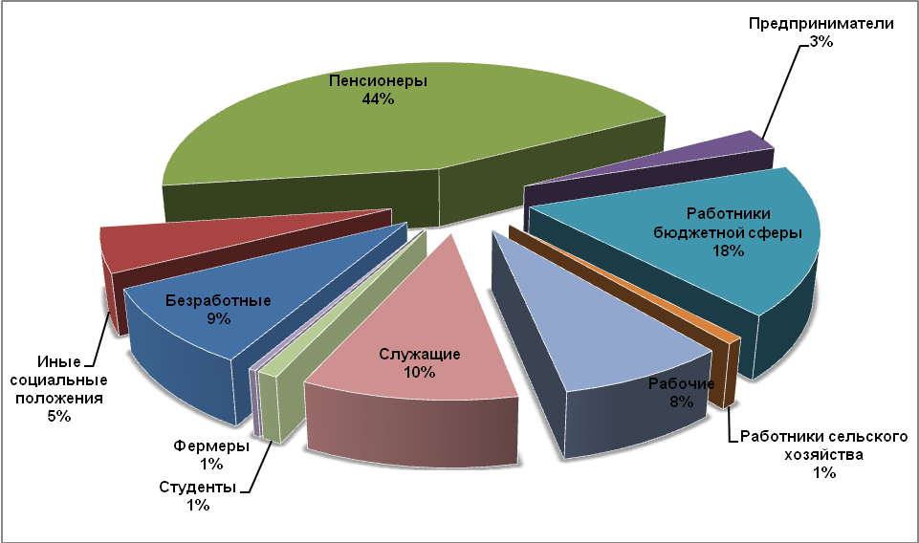
Диаграмма 4. Социальный состав авторов обращений в 2011 году
Среди обратившихся также представители льготных категорий граждан: инвалиды, ветераны труда, многодетные семьи, ветераны ВОВ и другие (диаграмма 5).
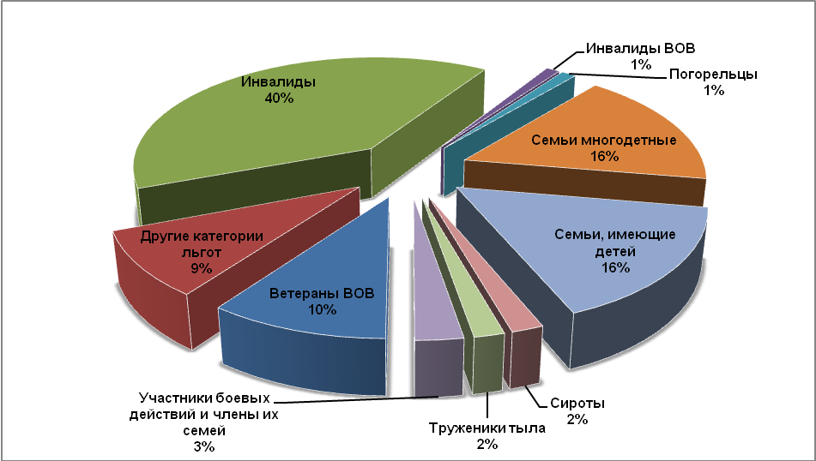

Диаграмма 5. Льготный состав авторов обращений в 2011 году

Характер вопросов, которые в 2011 году поднимали авторы обращений − представители различных льготных категорий и социальных групп, разнообразен. Тем не менее, на первом месте по значимости для населения по-прежнему остаются вопросы социальной сферы.
Тематическая структура обращений 2011 года в целом в сравнении с показателями 2010 года претерпела некоторые изменения. Так, практически по всем разделам классификатора наблюдается уменьшение количества поступивших обращений. Исключение составили тематики: награждение и присвоение почетных званий, жилищные вопросы, основы государственного управления (см. таблицу).
№ п/п | Тематический классификатор | Поступило обращений  в 2010 году | Поступило обращений  в 2011 году | Динамика поступления обращений  (+ / -)
 | Финансовые и налоговые вопросы | 3990 | 3924 | - 66
 | в т.ч. оказание материальной помощи | 3902 | 3818 | - 84
 | Жилищные вопросы | 2090 | 2186 | + 96
 | в т.ч. строительство (предоставление) жилья | 1053 | 1119 | + 66
 | Награждение, присвоение почетных званий | 972 | 1152 | + 180
 | Социальное обеспечение | 667 | 629 | - 38
 | Работа с наказами избирателей | 705 | 592 | - 113
 | Хозяйственная и предпринимательская деятельность | 449 | 402 | - 47
 | Здравоохранение, физическая культура и спорт | 632 | 371 | - 261
 | Кадры, вопросы труда и занятости населения | 508 | 333 | - 175
 | Вопросы образования | 550 | 303 | - 247
 | Другие вопросы | 279 | 245 | - 34
 | Основы государственного управления | 227 | 235 | + 8
 | Работа правоохранительных органов | 229 | 199 | - 30
 | Сельское хозяйство | 204 | 139 | - 65
 | Основы конституционного строя | 117 | 107 | - 10
 | Вопросы науки, культуры, информации | 272 | 90 | - 182
 | Садово-огороднические и дачные кооперативы | 109 | 70 | - 39
 | Потребительский рынок и бытовое обслуживание | 75 | 40 | - 35
 | Природные ресурсы, экология | 40 | 23 | - 17
 | Вопросы вооруженных сил | 22 | 10 | - 12

Таблица. Динамика поступления обращений граждан,
в разрезе характера затронутых в обращениях вопросов

Вопросы оказания материальной помощи (в рамках блока «Финансовые и налоговые вопросы») нашли свое отражение в 3 818 обращениях (35%): поступали просьбы об оказании помощи гражданам, оказавшимся в трудной жизненной ситуации, на приобретение предметов первой необходимости, восстановление дома, имущества после пожара, оплату медицинских услуг, приобретение лекарственных средств и другие. В целях укрепления материально-технической базы оказывалась финансовая поддержка учреждениям образования, здравоохранения, культуры и спорта.
Вопросы оказания материальной помощи составили большую часть от общего количества обращений, поступивших от жителей: Исетского (75% от общего количества обращений, поступивших из данного муниципального образования), Тобольского (70%) районов, г. Тобольска (64%) Ялуторовского (62%), Юргинского (61%) районов, г. Ялуторовска (58%), Кондинского района (53%).
Среди льготных категорий граждан чаще всего обращались инвалиды (14% обратившихся в рамках данной тематики), ветераны труда (8%), семьи, имеющие детей, в том числе многодетные (8%), ветераны Великой Отечественной войны (3%).
В 2010 году количество обращений по вопросам оказания материальной помощи составило 3 902, или 32%, поэтому количественный показатель поступления обращений с вопросами данной тематики не изменился. Тем не менее, относительно общего количества вопросов процент поступления вопросов оказания материальной помощи среди прочих увеличился на 3%.
Увеличился относительно общего количества вопросов процент поступления вопросов жилищной тематики: в 2010 году количество вопросов жилищной сферы составило 2 090, или 17%, в 2011 году − 2 186, или 20%.
Остаются актуальными для населения проблемы обеспечения жильем. В обращениях − просьбы о содействии в постановке на очередь на улучшение жилищных условий, во внеочередном получении жилья лицам, длительное время стоящим на учете нуждающихся в жилых помещениях, заявления о признании жилого дома аварийным и подлежащим сносу в связи с угрозой здоровья и жизни проживающих в нем граждан, просьбы о содействии в получении жилья в районах юга Тюменской области при переселении из районов Крайнего Севера и другие. Всего по вопросам предоставления (строительства) жилья в 2011 году поступило 1 119 обращений (в 2010 году − 1053).
В связи с принятием в декабре 2010 года Постановления Правительства Российской Федерации от 17 декабря 2010 года № 1050 поступали обращения по вопросам предоставления жилья в рамках подпрограммы «Обеспечение жильем молодых семей» федеральной целевой программы «Жилище» на 2011-2015 годы. До принятия 23 марта 2011 года постановления Правительства Тюменской области о порядке предоставления субсидий и займов молодым семьям на строительство или приобретение жилья граждане задавали вопросы о начале действия подпрограммы в Тюменской области, об условиях участия в подпрограмме молодых семей.
В целях обеспечения реализации прав жителей города Тюмени, длительное время работающих в организациях бюджетной сферы и нуждающихся в улучшении жилищных условий, на получение жилья в Закон Тюменской области «О предоставлении субсидий и займов гражданам на строительство или приобретение жилья в Тюменской области за счет средств областного бюджета» в феврале 2011 года были внесены изменения. В соответствии с данными изменениями граждане указанной категории получили право на социальную выплату (субсидию) в размере 400 тысяч рублей на приобретение готового жилого помещения, в том числе на уплату первоначального взноса, погашение основной суммы долга и (или) процентов по ипотечному жилищному кредиту или займу.
В связи с введением данной нормы увеличился поток обращений по вопросам, связанным с реализацией своих прав на получение субсидии. С учетом подобных обращений в ходе реализации программы в целях совершенствования механизма правового регулирования мероприятий по дополнительной поддержке работников бюджетной сферы выявлялись необходимые доработки, которые впоследствии были устранены посредством принятия ряда соответствующих поправок и дополнений. Так, в марте 2011 года благодаря внесению дополнительных изменений право на получение субсидии получили работники организаций бюджетной сферы, находящихся за пределами г. Тюмени, но осуществляющих деятельность на территории города. Результатом поправок, внесенных в июне 2011 года, явилась возможность использования средств субсидии на участие в долевом строительстве многоквартирного дома, тогда же была установлена дополнительная мера поддержки работников бюджетной сферы, получающих субсидию на приобретение (строительство) жилья, в виде льготного займа. Принятые изменения в Закон на заседании областной Думы в сентябре 2011 года расширили географию получателей мер поддержки работников бюджетной сферы, установив возможность приобретения (строительства) жилья для работников организаций бюджетной сферы, осуществляющих трудовую деятельность на территории города Тобольск. И так далее.
В целях реализации положений Послания Президента Медведева Дмитрия Анатольевича Федеральному Собранию Российской Федерации от 30 ноября 2010 года, расширения мер государственной поддержки многодетных семей в сентябре 2011 года на заседании областной Думы был принят Закон «О бесплатном предоставлении земельных участков гражданам, имеющим трех и более детей». Закон установил основания и порядок бесплатного приобретения многодетными семьями земельных участков для индивидуального жилищного строительства и дачного строительства. В этой связи на стадии подготовки, обсуждения Закона, а также после его принятия поступало большое количество обращений, связанных с реализаций его положения. Уже в ноябре 2011 года в Закон были внесены изменения, согласно которым, в частности, максимальный размер предоставляемого земельного участка был увеличен с 0,15 га до 0,3 га.
В целом социальный состав заявителей, обратившихся в 2011 году по вопросам предоставления (строительства) жилья представлен следующие образом: пенсионеры − 32%, рабочие − 14%, работники бюджетной сферы − 12%, безработные − 9%, служащие − 6% и другие.
Количество вопросов жилищно-коммунального хозяйства за обзорный период по сравнению с 2010 практически не изменилось (388 обращений в 2010 году, в 2011 − 374). Основную массу обращений составили заявления об оказании содействия в проведении капитального ремонта многоквартирных домов, о благоустройстве дворовых территорий, а также просьбы о содействии в газификации, электрификации и водоснабжении частных секторов.
Увеличилось в 1,2 раза количество обращений по вопросам награждения и присвоения почетных званий. С просьбами о награждении сотрудников обращались коллективы предприятий социальной сферы (здравоохранения, образования, культуры), нефтяной и газовой промышленности, сельского хозяйства и других. В 2011 году количество подобных обращений достигло 1 152 (10%), в то время как в 2010 году составило 972 (8%).
Вопросы социального обеспечения были затронуты в 629 обращениях, или 6% (в 2010 году 667 обращений, или 5%).
Основными для инвалидов (8% обратившихся в рамках блока вопросов социального обеспечения) стали вопросы о содействии в получении путевки на санаторно-курортное лечение; для ветеранов труда (8%) − вопросы предоставления льгот, правильности начисления пенсии, а также просьбы о ее повышении. В обращениях многодетных семей (6%) поднимались вопросы о получении мер социальной поддержки, использовании средств материнского капитала. Для ветеранов Великой Отечественной войны (4%) актуальными в рамках данного блока стали вопросы об увеличении пенсии, предоставлении легкового автомобиля либо выплате денежной компенсации в случае его не предоставления и другие.
Количество обращений, поступивших в адрес депутатов областной Думы в рамках работы с наказами избирателей, по сравнению с 2010 годом уменьшилось в 1,2 раза и составило в 2011 году 592 обращения, или 5% (в 2010 году – 705, или 6%).
Уменьшилось также количество обращений по вопросам хозяйственной и предпринимательской деятельности: в 2,4 раза сократилось количество обращений по вопросам развития малого и среднего бизнеса, в 1,7 раза − в сфере земельных отношений, в 1,8 раза − долевого участия в строительстве многоквартирных домов. Увеличение количества поступивших обращений (в 1,5 раза) произошло по пункту «Транспорт и связь»: 60% обратившихся − жители г. Тюмени и Тюменского района, жаловались на перебои в системе движения общественного транспорта, просили о содействии в установлении остановочных комплексов и так далее. Количество обращений по пункту «Строительство и архитектура» осталось на уровне 2010 года: горожан волновали вопросы в области строительства объектов инженерной инфраструктуры, капитального строительства; сельские жители, как правило, поднимали вопросы строительства и ремонта дорог.
Всего в рамках данного блока в 2011 году поступило 402 обращения, или 4% (в 2010 году − 449, или 4%).
На 41% сократилось количество обращений по вопросам здравоохранения, физической культуры и спорта: за обзорный период поступило 371 обращение (3%), тогда как в 2010 году их число составило 632 (5%). В рамках блока – вопросы о содействии в направлении на лечение, оплате дорогостоящих операции либо медицинских препаратов, жалобы на качество обслуживания в муниципальных поликлиниках и другие.
В рамках вопросов физической культуры и спорта заявителями поднимались проблемы организации спортивного досуга для жителей области, материально-технического обеспечения спортивно-оздоровительных учреждений.
Вопросы труда и занятости населения в 2011 году отмечены в 333 обращениях, или 3% (в 2010 году − 508, или 4%). 69% обращений содержали просьбы о содействии в трудоустройстве большей частью поступившие от жителей городов: Ноябрьска (22% от количества обращений в рамках пункта), Когалыма (21%), Тюмени (17%), Радужного (8%). Остальные обращения блока составили жалобы о невыплате работодателями заработной платы, а также просьбы о разъяснении положении действующего трудового законодательства.
Вопросы образования были подняты в 303 обращениях (3%), что на 45% меньше показателей 2010 года. 42% обращений занимают заявления о содействии в получении места в детском саду, повышении уровня материально-технического обеспечения дошкольных учреждений. В то же время в сравнении с 2010 годом количество обращений подобной тематики сократилось практически в 2 раза, количество вопросов высшего и послевузовского образования − в 3 раза.
В целом проблемы в сфере образования были отмечены жителями городов: Тюмени (39% от общего количества обращений блока), Тобольска (5%), Муравленко (5%), Ноябрьска (4%), Ишима (3%), а также Голышмановского (3%) и Ишимского (3%) районов.
Поступление в 2011 году обращений по вопросам государственного управления, работы правоохранительных органов, сельского хозяйства, конституционного строя и другим осталось на уровне показателей 2010 года и составило не более 2% от общего количества поступивших обращений по каждой тематике.

Среди общего потока обращений предложения, равно как и жалобы заявителей составили по 1%.

Так, поступали предложения в части внесения изменений в Закон Тюменской области от 28.12.2004 № 318 «О собраниях, митингах, демонстрациях, шествиях и пикетированиях в Тюменской области». В частности, предлагалось «отклонить поправки, внесенные Правительством Тюменской области, ограничивающие право на проведение публичных мероприятий», и принять в окончательном чтении названный Закон в редакции, принятой в апреле 2011 года. 23 июня 2011 года на заседании областной Думы данный Закон Тюменской области от 08.07.2011 № 48 «О внесении изменений в Закон Тюменской был принят в редакции от 21 апреля 2011 года.
От жителя г. Тюмени поступило предложение о внесении изменений в статью 1.1. Особенной части Кодекса Тюменской области об административной ответственности: запретить выполнение в квартире работ или совершение иных действий, нарушающих тишину и покой граждан, в выходные дни. Законом Тюменской области от 05.12.2011 № 93 в данную статью были внесены изменения, увеличивающие на два часа период ночного времени, в течение которого запрещается нарушение тишины и покоя граждан (в выходные и праздничные дни − дополнительно еще на один час).
Поступали также предложения о внесении изменений в закон Тюменской области «О муниципальной службе в Тюменской области», областное законодательство в части предоставления жилищных субсидий работникам бюджетной сферы, рекомендации по упрощению процедуры обмена жилья при переезде из района в город и другие.

В жалобах заявители выражали недовольство деятельностью управляющих компаний, обслуживанием в муниципальных поликлиниках, нарушением прав собственности и другие.

5% от количества поступивших составили коллективные обращения − от инициативных групп жильцов домов, коллективов организаций. Вопросы, поднимаемые в коллективных обращениях, касались благоустройства придомовых территорий, строительства поселковых дорог, содействия в проведении капитального ремонта домов, а также награждения и присвоения почетных званий заслуженным работникам в различных сферах деятельности.

Таким образом, по итогам работы с обращениями депутатами областной Думы рассмотрено 11 050 вопросов. Результаты рассмотрения вопросов в обращениях граждан распределились следующим образом:
- дано разъяснение на 5 911 вопросов, или 53% от числа рассмотренных (в 2010 году − 6 146);
- положительно решен 4 851 вопрос, или 44% (в 2010 году − 5 809);
- отказано по заявленным вопросам в 288 случаях, или 3% (в 2010 году − 329) (диаграмма 6).
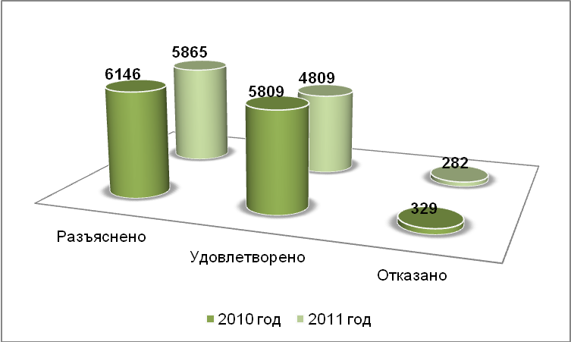
Диаграмма 6. Результаты рассмотрения вопросов в обращениях в 2010-2011 гг.

Как правило, основной причиной отказа продолжают выступать просьбы граждан, удовлетворение которых повлекло бы нарушение действующего законодательства либо нарушило бы права и законные интересы других лиц (заявления о предоставлении жилья вне очереди без имеющихся на то оснований и так далее).

Результатом рассмотрения поступивших обращений становится не только решение конкретных проблем отдельных граждан, обращения помогают выявлять наиболее острые проблемы в обществе, которые возможно решить на уровне законодательного урегулирования. В этой связи работа с обращениями избирателей остается одной из главных форм депутатской деятельности, а непосредственно обращения − основным источником, определяющим сферы, на которые нужно обратить внимание в первую очередь, и задающим цели, к которым необходимо стремиться.

В 2011 году была продолжена деятельность депутатов областной Думы, направленная на реализацию положений Федерального закона от 9 февраля 2009 года № 8-ФЗ «Об обеспечении доступа к информации о деятельности государственных органов и органов местного самоуправления». В средствах массовой информации, и, в том числе, на официальном портале областной Думы, размещается и постоянно обновляется информация о всесторонней деятельности депутатов областной Думы − о проведенных мероприятиях, решенных вопросах и принятых новшествах в законодательстве. Прямая трансляция заседаний областного парламента в сети Интернет позволила гражданам оперативно получать информацию о законотворческой деятельности депутатов областной Думы.
Кроме того, с 1 января 2011 года в областной Думе внедрена автоматизированная информационная система «Обращения граждан», посредством которой заявители при помощи взаимосвязи системы с официальным порталом областной Думы получили дополнительно возможность просмотра этапов и результатов рассмотрения своих обращений на странице Интернет-приемной. Данное нововведение способствовало повышению прозрачности деятельности депутатов областной Думы перед своими избирателями.

Начальник отдела
Тюменской областной Думы
по работе с обращениями граждан Н.Н. Луньков

